Вариант № 1

1. Зада​​ние 9 № 311911.
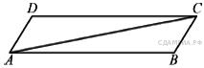
В параллелограмме ABCD проведена диагональ AC. Угол DAC равен 47°, а угол CAB равен 11°. Найдите больший угол параллело‐ грамма​ ABCD. Ответ дайте в граду​​сах.

- Зада​​ние 10 № 340891. Радиус окружности с центром в точке O равен 65, длина хорды AB равна 126 (см. рисунок). Найдите расстояние от хорды AB до па‐ раллель​​ной ей каса​​тель​ной k.

- Зада​​ние 11 № 311375. В равнобедренном треугольнике . Найди​​те , если вы‐ сота​ .

- Зада​​ние 12 № 316348. Найдите тангенс угла, изображённого на рисун‐
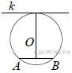
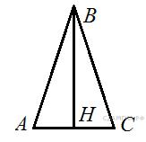
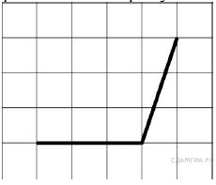
ке.

- Зада​​ние 13 № 316286. Укажи​​те номе​​ра верных​ утвержде​​ний.

  - Если угол равен 47°, то смежный​ с ним равен 153°.

  - Если две прямые​ перпен​​ди​ку​ляр​ны третьей​ прямой​, то эти две прямые​ парал​​лель​ны.

  - Через любую точку прохо​​дит ровно одна прямая​.

2016-01-29 1/1

Вариант № 2

1.Зада​​ние 9 № 311848. В треуголь​​ни​ке ABC угол C равен 90°, BC = 18, tgA = 3. Найди​​те AC.

2.Зада​​ние 10 № 341673. Сторона AC треугольника ABC содержит
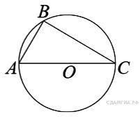
центр описанной около него окружности. Найдите , если 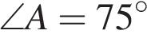. Ответ дайте в граду​​сах.

3.Зада​​ние 11 № 311913. Найдите площадь параллелограмма, изоб‐ ражённого на рисун​​ке.

4.Зада​​ние 12 № 316259. На клетчатой бумаге с размером клетки 1 см × 1 см отмечены точки А, В и С. Найдите расстояние от точки А до середины отрез​​ка ВС. Ответ выра​​зи​те в санти​​мет​рах.

5.Зада​​ние 13 № 341410. Какое из следу​​ю​щих утвержде​​ний верно?

  - Точка пере​​се​че​ния двух окружно​​стей равно​​уда​ле​на от центров​ этих окружно​​стей.

  - В парал​​ле​ло​грам​ме есть два равных​ угла.

  - Площадь​ прямо​​уголь​но​го треуголь​​ни​ка равна произ​​ве​де​нию длин его кате​​тов.
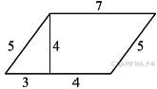
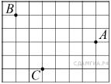

Вариант № 3

  - 1.Зада​​ние 9 № 339415. Биссектрисы углов A и B при боковой стороне AB трапеции ABCD пере​​се​ка​ют​ся в точке F. Найди​​те AB, если AF = 24, BF = 32.

  - 2.Зада​​ние 10 № 339438. Прямая касается окружности в точке K. Точка O

— центр окружности. Хорда KM образует с касательной угол, равный 83°.
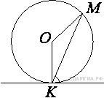
Найди​те​ вели​чи​ну​ угла OMK. Ответ дайте в граду​сах​.

3. Зада​ние​ 11 № 339837. Основания трапеции равны 1 и 13, одна из боковых сторон​ равна 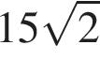, а угол между ней и одним из оснований равен 135°. Найдите площадь​ трапе​ции​.
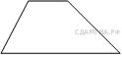
4. Зада​ние​ 12 № 311400. На клетчатой бумаге с размером клетки 1см × 1см изображён параллелограмм. Найдите длину его большей высо​ты​. Ответ дайте в санти​мет​рах​.
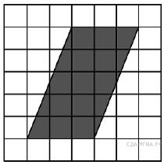

5.Зада​ние​ 13 № 340983. Какое из следу​ю​щих​ утвержде​ний​ верно?

  - Любой прямо​уголь​ник​ можно вписать​ в окружность​.

  - Все углы ромба равны.

  - Треуголь​ник​ со сторо​на​ми​ 1, 2, 4 суще​ству​ет​.

Вариант № 4

  - 1. Зада​​ние 9 № 314838. Диагональ AC параллелограмма ABCD об‐ разует с его сторонами углы, равные 25° и 30°. Найдите больший угол парал​​ле​ло​грам​ма.

  - 2. Зада​​ние 10 № 340980. Прямая касается окружности в точке K. Точка O

— центр окружности. Хорда KM образует с касательной угол, равный 60°. Найди​​те вели​​чи​ну угла OMK. Ответ дайте в граду​​сах.

  - 3.Зада​​ние 11 № 169874. Периметр ромба равен 24, а тангенс одного из углов равен 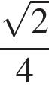. Най‐
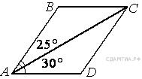
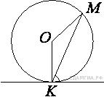
дите​ площадь​ ромба.

4. Зада​​ние 12 № 323618. Найдите тангенс угла AOB, изображённого на рисун‐
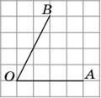
ке.

- Зада​​ние 13 № 169917. Какие из следу​​ю​щих утвержде​​ний верны?

  - Если при пересечении двух прямых третьей прямой внутренние накрест лежащие углы со‐ ставля​​ют в сумме 90°, то эти две прямые​ парал​​лель​ны.

  - Если угол равен 60°, то смежный​ с ним равен 120°.

  - Если при пересечении двух прямых третьей прямой внутренние односторонние углы равны 70° и 110°, то эти две прямые​ парал​​лель​ны.
  - Через любые три точки прохо​​дит не более одной прямой​.

Если утвержде​​ний несколь​​ко, запи​​ши​те их через точку с запя​​той в поряд​​ке возрас​​та​ния.

Вариант № 5

- Зада​​ние 9 № 324838. Около трапеции, один из углов которой равен 49°, описана окруж‐ ность. Найди​​те остальные​ углы трапе​​ции.

Запи​​ши​те вели​​чи​ны углов в ответ через точку с запя​​той в поряд​​ке неубы​​ва​ния.

- Зада​​ние 10 № 311479. Прямоугольный треугольник с катетами 5 см и
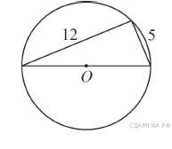
12 см вписан​ в окружность​. Чему равен ради​ус​ этой окружно​сти​?

- Зада​​ние 11 № 323179. Боковая сторона равнобедренного треугольника равна 34, а осно​​ва​ние равно 60. Найди​​те площадь​ этого треуголь​​ни​ка.

- Зада​​ние 12 № 323750. Площадь одной клетки равна 1. Найди‐
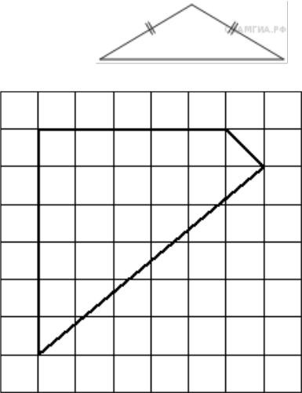
те площадь​ фигу​​ры, изображённой​ на рисун​ке​.

- Зада​​ние 13 № 169922. Какие из следу​​ю​щих утвержде​​ний верны?

  - Вписан​​ные углы, опира​​ю​щи​е​ся на одну и ту же хорду окружно​​сти, равны.

  - Если радиусы двух окружностей равны 5 и 7, а расстояние между их центрами равно 3, то эти окружно​​сти не имеют общих точек.
  - Если радиус окружности равен 3, а расстояние от центра окружности до прямой равно 2, то эти прямая​ и окружность​ пере​​се​ка​ют​ся.
  - Если вписанный угол равен 30°, то дуга окружности, на которую опирается этот угол, равна 60°.

Если утвержде​​ний несколь​​ко, запи​​ши​те их через точку с запя​​той в поряд​​ке возрас​​та​ния.

Вариант № 6

  - 1. Зада​​ние 9 № 333090. В прямоугольном треугольнике ABC катет AC = 70, а высо​​та CH, опущен​​ная на гипо​​те​ну​зу, равна 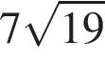 . Найди​​те .

  - 2. Зада​​ние 10 № 333012. В угол C величиной 79° вписана окружность, кото‐ рая касается сторон угла в точках A и B. Найдите угол AOB. Ответ дайте в гра‐ дусах​.

  - 3. Зада​​ние 11 № 341045. Найди​​те площадь​ квадра​​та, если его диаго​​наль равна 3.

  - 4. Зада​​ние 12 № 311762. На клетча​​той бума​​ге с разме​​ром клетки​ 1см x 1см отме​​че​ны точки А,

- и С. Найди​​те рассто​​я​ние от точки А до прямой​ ВС. Ответ выра​​зи​те в санти​​мет​рах.

- Зада​​ние 13 № 341710. Какое из следу​​ю​щих утвержде​​ний верно?

    - Через точку, не лежащую на данной прямой, можно провести прямую, перпендикулярную этой прямой​.
    - Если стороны одного четырёхугольника соответственно равны сторонам другого четырёхугольни​​ка, то такие четырёхугольни​​ки равны.
    - Смежные​ углы равны.
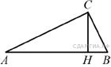
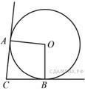
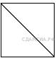
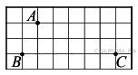
В отве​те​ запи​ши​те​ номе​р​ выбран​ного​ утвержде​ния​.

Вариант № 7

- Зада​​ние 9 № 315068. Диагональ AC параллелограмма ABCD об‐ разует с его сторонами углы, равные 35° и 30°. Найдите больший угол парал​​ле​ло​грам​ма.

- Зада​​ние 10 № 339623. Отрезки AB и CD являются хордами окружности. Найдите длину хорды CD, если AB = 20, а расстояния от центра окружности до хорд AB и CD равны соответ‐ ственно​ 24 и 10.

- Зада​​ние 11 № 117. Найдите площадь трапеции, изоб‐
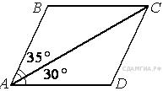
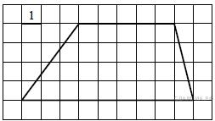
ражённой на рисун​ке​.

- Зада​​ние 12 № 339411. На клетчатой бумаге с размером клетки 1 см × 1 см отмечены точки A, B и C. Найдите расстояние от точки A до сере‐ дины​ отрез​​ка BC. Ответ выра​​зи​те в санти​​мет​рах.

- Зада​​ние 13 № 340842. Какое из следу​​ю​щих утвержде​​ний верно?

  - Если в параллелограмме диагонали равны и перпендикулярны, то этот параллелограмм — квадрат​.
  - Смежные​ углы равны.

  - Каждая​ из биссек​​трис равно​​бед​рен​но​го треуголь​​ни​ка явля​​ет​ся его высо​​той.
